MEMÒRIA CIENTÍFICA
SECUNDÀRIA CICLE 2

IES….

CONCURS
2016-2017

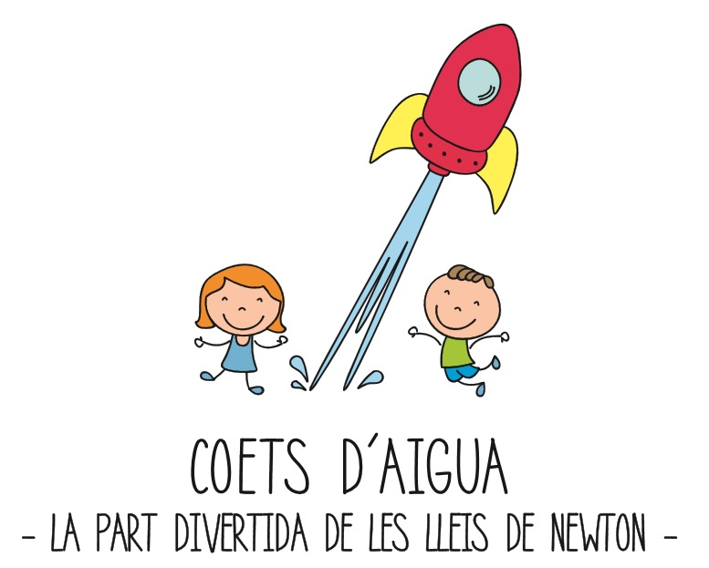
Organitza:
Cefire de Castelló
Planetari de Castelló
Professorat del Seminari de Física i Química de Castelló
Disseny de les il·lustracions i logotip MªAmparo Soriano Batalla

EQUIP PARTICIPANT

(Indicar nom i cognoms així com el curs dels alumnes de l’equip)

Nom de l’equip
(Podeu escollir entre tots un nom divertit per al vostre equip)

Docent supervisor
(indiqueu el nom del docent que supervisa el projecte)

Nom i cognoms dels alumnes | Curs



PROJECTE CIENTÍFIC

(En aquest apartat els nostres alumnes apliquen el mètode científic)

1- Observació del fet i plantejament del problema

2- Cerca de dades
(Bibliografía. Web, llibres, artícles,... que s´han utilitzat )

3- Formulació de la hipòtesi

4- Experimentació

4.1- Construcció del coet
(Construir el coet segons les instruccions de la Web)
(Indicaríem els materials utilitzats, els problemes que hem tingut per construir-lo segons respecte a les instruccions donades, etc.)

4.1- Procés de llançament
(Primer llançament de prova)
(Problemes trobats en fer el llançament, idees per a millorar-lo, etc.)

4.1- Mesures realitzades durant el llançament

(En aquest apartat es fan llançaments per a comprovar la hipòtesi que varia segons el nivell)

(Cada centre pot completar-ho amb les seves pròpies experimentacions i variar la hipòtesi)

(Es pot ampliar la taula, si per exemple volem comprovar si varia segons el disseny del coet i saber quin paràmetre li afecta més, en aquest cas hauríem de variar la taula i les gràfiques per afegir la variable “disseny del coet”)

Per una banda, es vol comprovar si en canviar la quantitat d’aigua dins del coet el temps de vol varia.

Per una altra banda es vol comprovar si en canviar la massa del coet sense aigua i el seu disseny, el temps de vol varia, per a una mateixa quantitat d’aigua òptima (determinada de l’experiment 1). D’aquesta forma el nostre experiment científic passa a ser una “competició” entre els diferents equips de la classe. Cada coet té una massa inicial diferent, que es pot mesurar, i un coeficient de fregament (que es pot aproximar si serà major o menor per la forma del coet, però no es tindrà en compte per tal de simplificar els càlculs).

Primer farem diversos llançaments amb el mateix coet, a la pressió de 6 atmosferes, variant la quantitat d’aigua segons la taula, per veure cóm afecta la quantitat d’aigua al temps de vol. Escollirem la quantitat d’aigua òptima i a continuació llançarem tots els coets amb la mateixa quantitat d’aigua i veurem quin té major temps de vol (el nostre experiment científic passa a ser una “competició” entre els diferents equips de la classe).

Paràmetres de llançament generals
Pressió | 6 atm
Angle de llançament | 90º
Massa d’aigua | Variable
Massa inicial del coet | Variable (diferents coets)

(Emplenarem les dades en aquesta taula i al següent apartat hi farem els càlculs)

(full a imprimir per enregistrar les mesures durant el llançament)

Massa d’aigua que cap al coet (grams) | (mesurar)

(per a saber els grams d’aigua tarar i posar l’aigua, es pot utilitzar un pitxer, o pesar el coet buit i restar, o bé fer-ho en volum)

Paràmetres de llançament 1
Pressió | 6 atm
Angle de llançament | 90º
Massa d’aigua | Variable segons la taula de baix
Massa inicial del coet | (Escollir 1 coet i indicar la massa del coet sense aigua)

Nom de l’equip | Pressió  (atm) | Angle  (º) | Massa d’aigua  (grams) | Massa del coet buit (grams) | Temps vol (seg) | Observacions  (trayectòria…)
1A |  |  | 200g
1B |  |  | 400g
1C |  |  | 600g
1D |  |  | 800g
1E |  |  | 1000g

Escollim la massa d’aigua que ens dóna el màxim temps de vol, per al següent experiment.

(full a imprimir per enregistrar les mesures durant el llançament)

Paràmetres de llançament 2
Pressió | 6 atm
Angle de llançament | 90º
Massa d’aigua | (Escollim la massa per al màxim temps de vol i la indiquem en aquest apartat)
Massa inicial del coet | Variable  (Escollir diferents coets i indicar la massa a la taula de baix)

Nom de l’equip | Pressió  (atm) | Angle  (º) | Massa d’aigua  (grams) | Massa del coet buit (grams) | Temps vol (seg) | Observacions  (trayectòria…)

5- Anàlisi de resultats i conclusió

(Espai per a posar els càlculs realitzats i les gràfiques, així com explicar la conclusió a la que hem arribat)

Experiment 1

Càlcul del factor d’emplenament (% de pes) = (Massa d’aigua de la prova (grams) / Massa totals d’aigua que cap al coet (grams)) x 100

Coet | Massa d’aigua (grams) | Factor emplenament d’aigua (% massa) | Temps de vol (segons) | h_{màx}(m) | v (m/s) | Observacions
1A | 200g
1B | 400g
1C | 600g
1D | 800g
1E | 1000g

(Espai per inserir la gràfica factor d’emplenament vs temps de vol)

(Espai per indicar les conclusions de l’experimentació)
GUIA PER AL PROFESSOR:
  - S’escull un coet i es varia la quantitat d’aigua. Es determina la quantitat d’aigua òptima (la que proporciona un major temps de vol).
  - Es calcula la velocitat i l’altura assolida pel coet utilitzant les Lleis de Newton.
  - Reflexió científica prevista 1: a major quantitat d’aigua, major impuls i major temps de vol fins a un màxim, ja que en augmentar la quantitat d’aigua augmentat la massa a desplaçar i el temps de vol comença a disminuir.

Experiment 2

Massa del coet buit (grams) | Temps de vol (segons) | h_{màx}(m) | v (m/s) | Observacions

(Espai per inserir la gràfica i factor d’emplenament vs massa del coet buit)

(Espai per indicar les conclusions de l’experimentació)
GUIA PER AL PROFESSOR:
  - A continuació, tots els coets s’emplenen amb la quantitat d’aigua òptima i es llancen a 90º i 6 atm.
  - Es mesura la massa del coet buit i el temps de vol.
  - El major temps de vol és “l’equip guanyador”.
  - Es calcula la velocitat i l’altura assolida pel coet utilitzant les Lleis de Newton.
  - Reflexió científica prevista 2: a menor massa inicial del coet i menor coeficient de fregament, major és el temps de vol.

6- Formulació de lleis i teories
(La conclusió explicada de manera formal seria la nostra llei o teoria)

Imatges
(foto del coet i les que es consideren necessàries)
(Enllaç al vídeo del llançament, es pot afegir el que es considere escaient)

